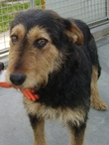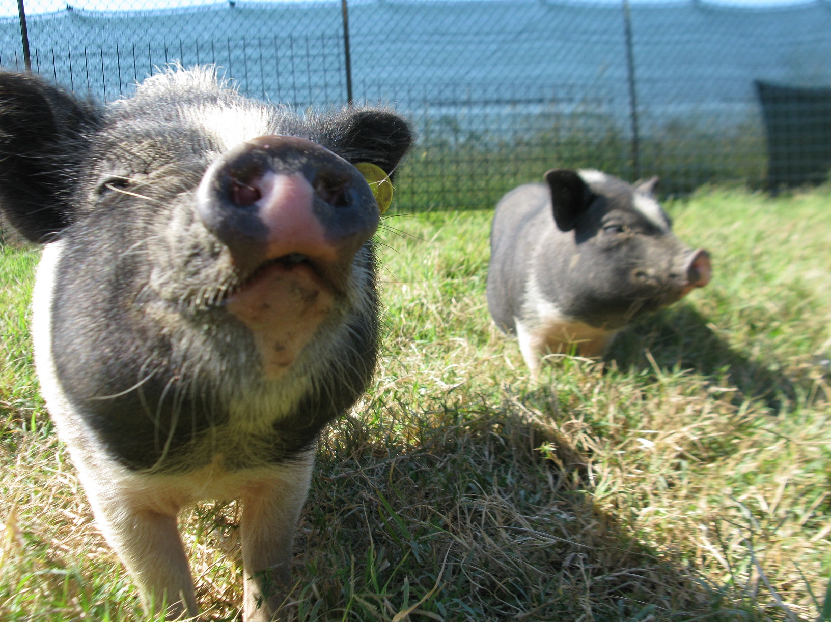
Gentili Lions Club Ravenna Dante Alighieri e CeccoliniBio,
Noi bellissimi qui sopra, a nome anche di tanti nostri amici ancora in cerca di una famiglia e di un affetto sincero per tutta la vita, abbiamo chiesto alle nostre amiche volontarie
dell'Associazione C.L.A.M.A. Ravenna Onlus
di ringraziarvi per la generosa offerta di cui ci avete fatto dono, derivante da parte dei proventi del corso di cucina vegetariana e vegana organizzato da Giancarlo Ceccolini di CeccoliniBio.
Il vostro prezioso aiuto sarà fondamentale per curare e soccorrere tanti altri animali in difficoltà.
GRAZIE DI CUORE
www.assclama.org

